自制教具申报表

- 教具名称： 光照对温度的影响实验装置
- 申报者： 罗鑫强 吴涛 关滢彤
- 所在学校（单位）： 深圳市水田小学
- 教具适用学段：（请在确认的学段上划“√”）
（√）小学 （ ）初中 （ ）高中 （ ）其他
- 教具适用学科：（请在确认的学科上划“√”）
（ ）物理 （ ）化学 （ ）生物 （ ）信息 （√）其他 科学
- 教具性质：（请在符合选项上划“√”）？
（）创新教具 （√）改进教具
- 教具适用知识背景介绍：（主要介绍教具在那个年级那个单元那一节内容的教学中适用）

本教具适用于教育科学出版社小学科学五年级第二单元《光》中第五课《光与热》的内容教学，用于探究光的强度与温度之间的关系。

知识背景
经过前四节课的学习，学生已经知道了光的传播特点（光的传播路径以及光的反射）。光给我们带来了能量，而热就是其中的能量之一，这些能量之间是可以相互转化的。从本节课开始，学生需要了解光的强弱与温度之间的关系。

工作原理
将LM35温度传感器以及环境光传感器紧密贴合放置，使得光线能够同时照射到两个传感器，掌控板自带的显示屏负责显示温度和光照强度。ESP32的定时器每1分钟溢出一次，每次溢出将触发屏幕刷新以及使能蜂鸣器发出提示音。

教具使用简介：
1、教具的特色（创新性、解决或改善的问题）
- 本教具根据科学课本实验设计，与实际教学紧密相连；
- 本教具小巧便携，适合大班教学时学生人手一个操作；
- 本教具将电源开关、充电接口均引出至合适位置，适合长期使用；
- 本教具制作使用所有零件均为标准件，或者本校创客实验室现有器材，可快速量产；
- 本教具趣味性大，激发学生学习兴趣；

- 教具的制作方法（实验所需器材、设计图与组装图、程序设计与源代码）
a.实验所需材料
序号 | 名称 | 数量 | 说明
1 | 掌控板 | 1个 | 主控板，采集数据
2 | 掌控宝（掌控拓展板） | 1个 | 开关、充电接口均引出至外壳
3 | LM35温度传感器 | 1个 | 感应温度
4 | 环境光传感器 | 1个 | 感应光照强度
5 | 12mm电源开关 | 1个 | 引出至外壳的电源总开关
6 | USB-DIP转接板 | 1块 | 引出至外壳的充电接口
7 | 270Ω电阻 | 1个 | 调整环境光传感器输出值
8 | PLA | 若干 | 3D打印耗材

b.设计图与组装图
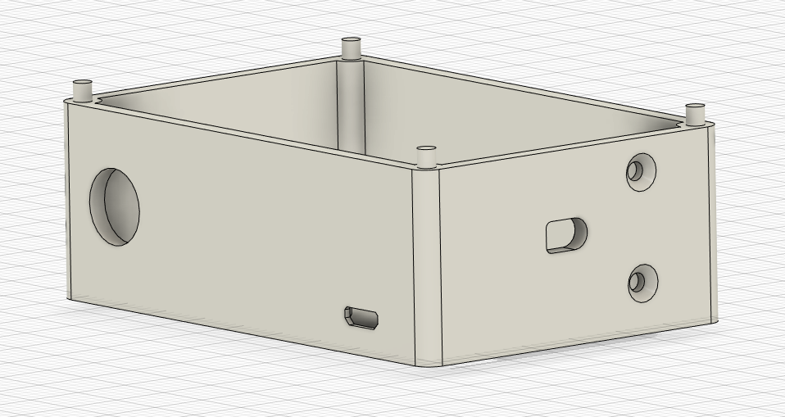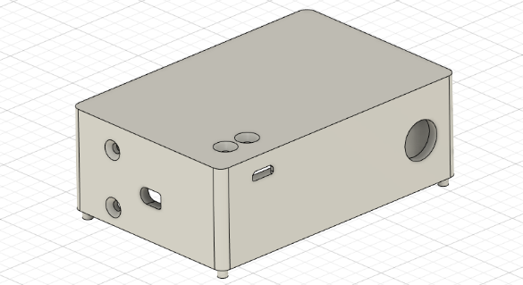
图1教具底座（开关、充电接口） 图2 教具底座（USB-DIP转接板螺丝孔位）
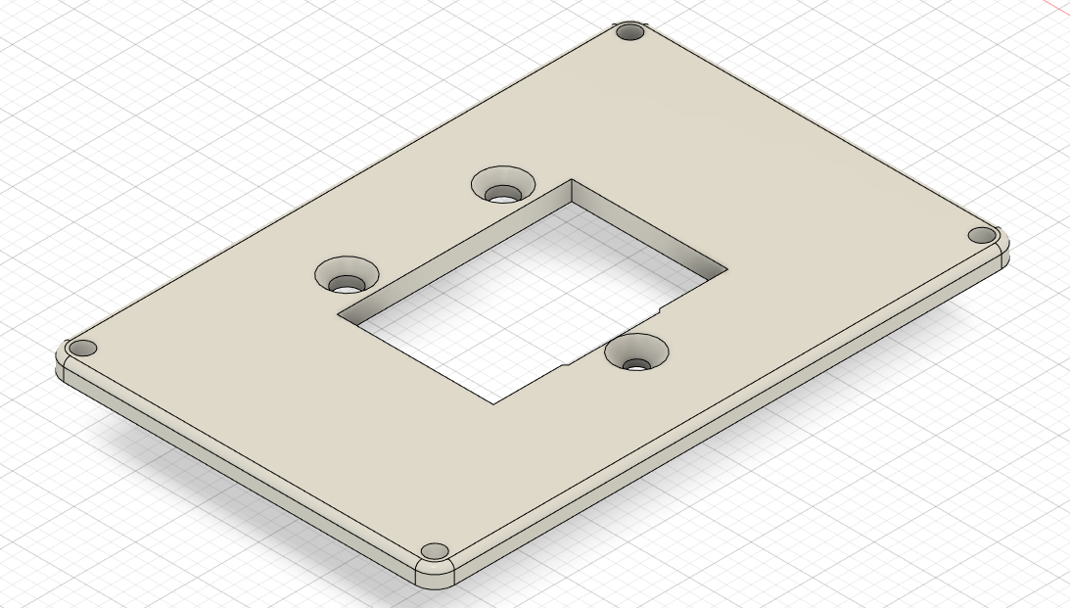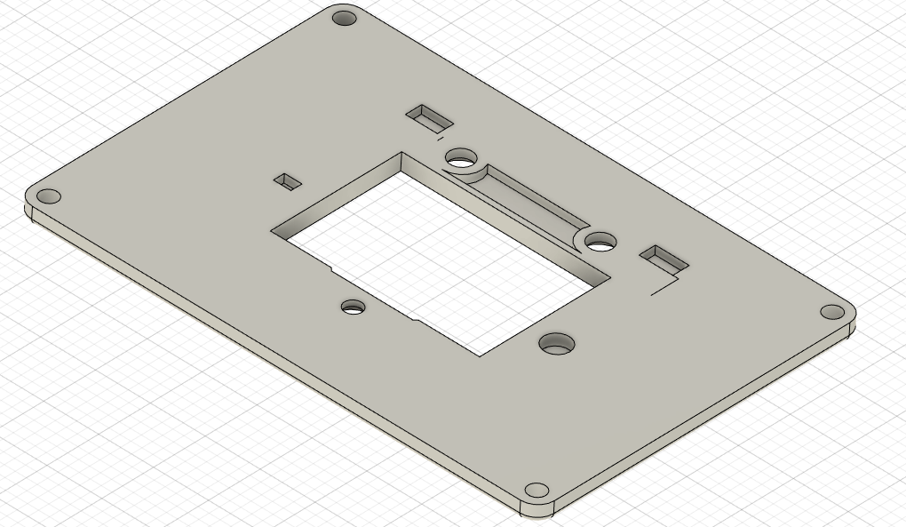
图3 教具面板（掌控板固定用M3沉头螺丝孔位） 图4 教具面板背面（掌控板传感器嵌入孔位）
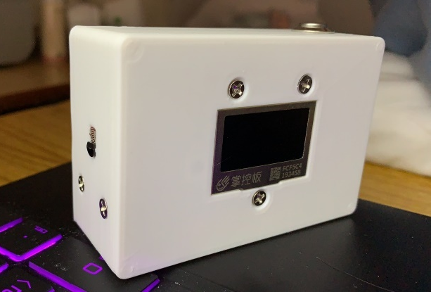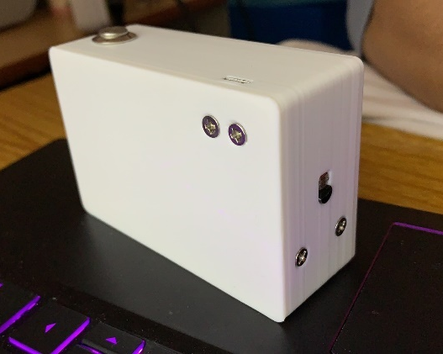
图5 组合后完整实验装置（正面） 图6 组合后完整实验装置（背面）
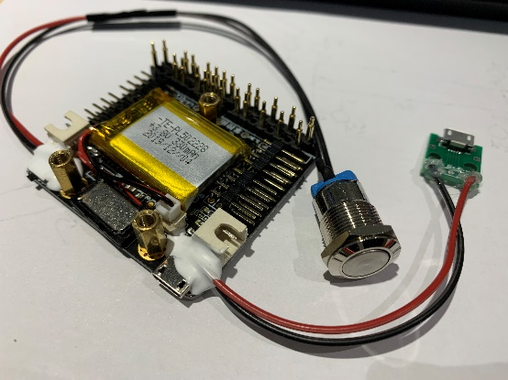
图7 引出开关、充电座的掌控宝

c.程序设计与源代码
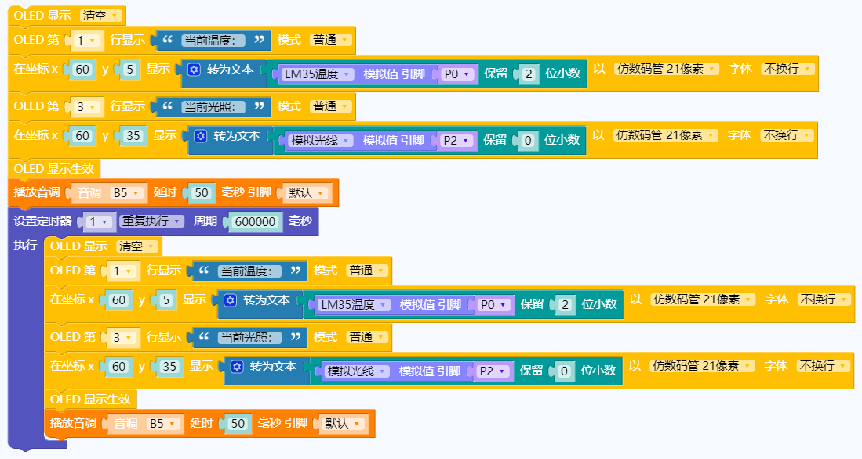

3、教具的使用方法（教学过程设计、教具使用演示视频）
课程导入
同学们，你们观察过正在发光的小灯泡吗？将手放在它附近，你有什么感觉呢？许多光源在发光的时候也在发热。那么，光的强度和温度的高低有什么关系呢？
实验活动：探究光的强度和温度的关系
实验准备：三面镜子、光照对温度的影响实验装置
实验步骤：
1）直接将感光装置放置在阳光下照射10min，记录感光处温度的变化。
2）用一面镜子将阳光投射到感光装置上10min，记录感光处温度的变化。
3）用两面镜子将阳光投射到感光装置上10min，记录感光处温度的变化。
4）用三面镜子将阳光投射到感光装置上10min，记录感光处温度的变化。
5）通过三组实验数据，绘制光的强度与温度关系的柱状图。
课堂讨论：
从镜子数量的⻆度，分析其与光的强度之间的关系，进而通过各组实验结果（温度的示数），得出光的强度与温度之间的关系

课堂讲解：
光的强度与温度的关系：随着镜子数的增加，感光装置上接收到的光的强度逐渐增大，测量所得温度示数越大，表示温度越高；反之，光的强度越弱，测量所得温度示数越小，表示温度越低。
（这两张是网图，我不知道能不能放进来哈！不行的话你删掉~）
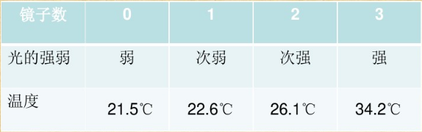
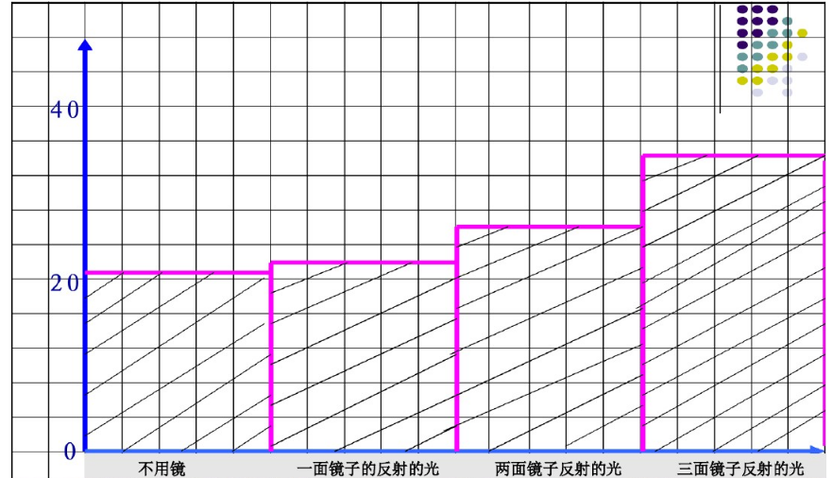
4、结论（教具的演示结果的准确性；教具的可推广性）
本次教学活动我们将课本中的实验器材进行了改进，我们通过掌控板收集实验结果的数据，能够更加准确得反映光的强度与温度之间的关系，再通过形成的柱状图，将实验现象可视化，帮助学生更好得理解光的强度与温度之间的关系，落实本节课的科学概念目标。

附件：
1、实验装置3D打印文件
2、源代码程序文件
3、实验操作视频

